Chương 1: Hướng dẫn cài đặt và chạy ứng dụng

1. Cấu hình SDK:

- Android Studio 🡪 Mở Tools 🡪 Chọn SDK Manager 🡪 Hệ thống hiển thị như sau:

***SDK Platforms:***

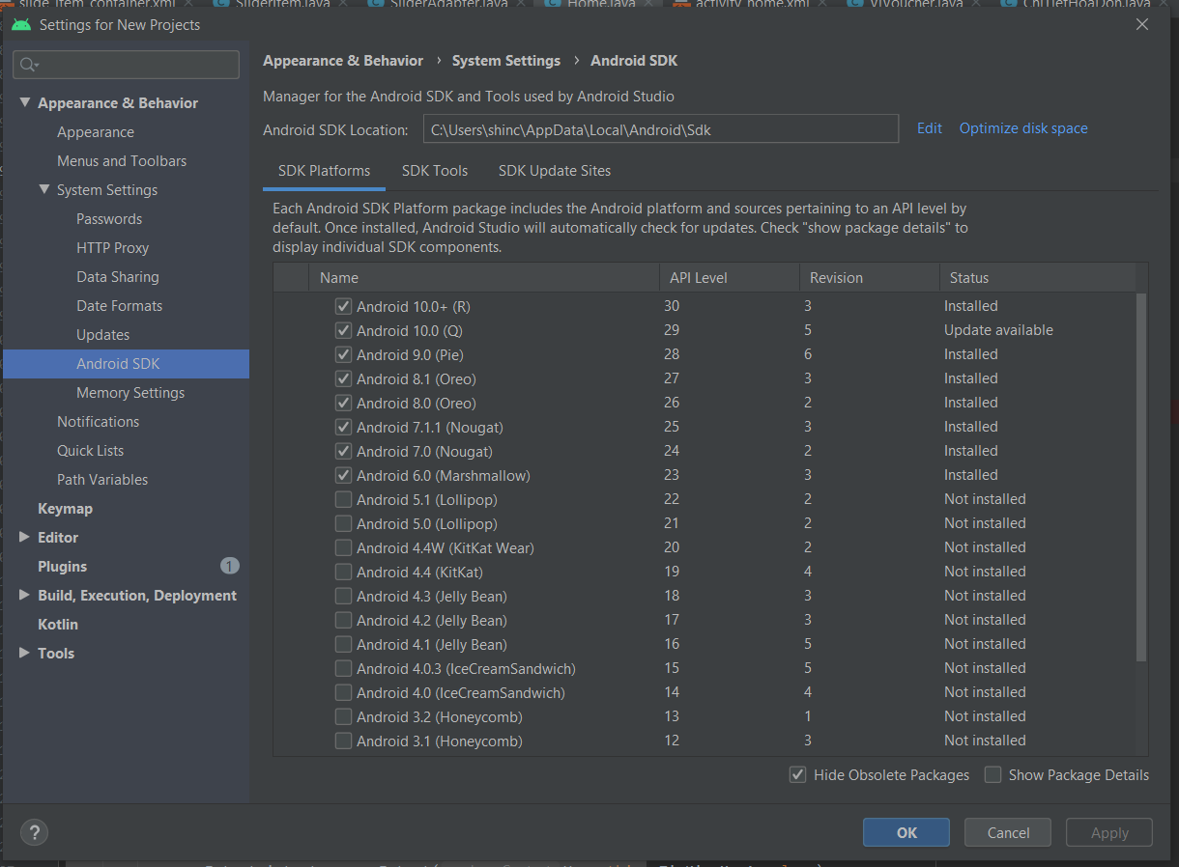

- Nếu Android Studio chưa cài đặt các SDK như trên thì cài đặt đủ tất cả:

* Android 10.0+ (R)
* Android 10.0 (Q)
* Android 9.0 (Pie)
* Android 8.1 (Oreo)
* Android 8.0 (Oreo)
* Android 7.1.1 (Nougat)
* Android 7.0 (Nougat)
* Android 6.0 (MarshMallow)

***SDK Tools:***

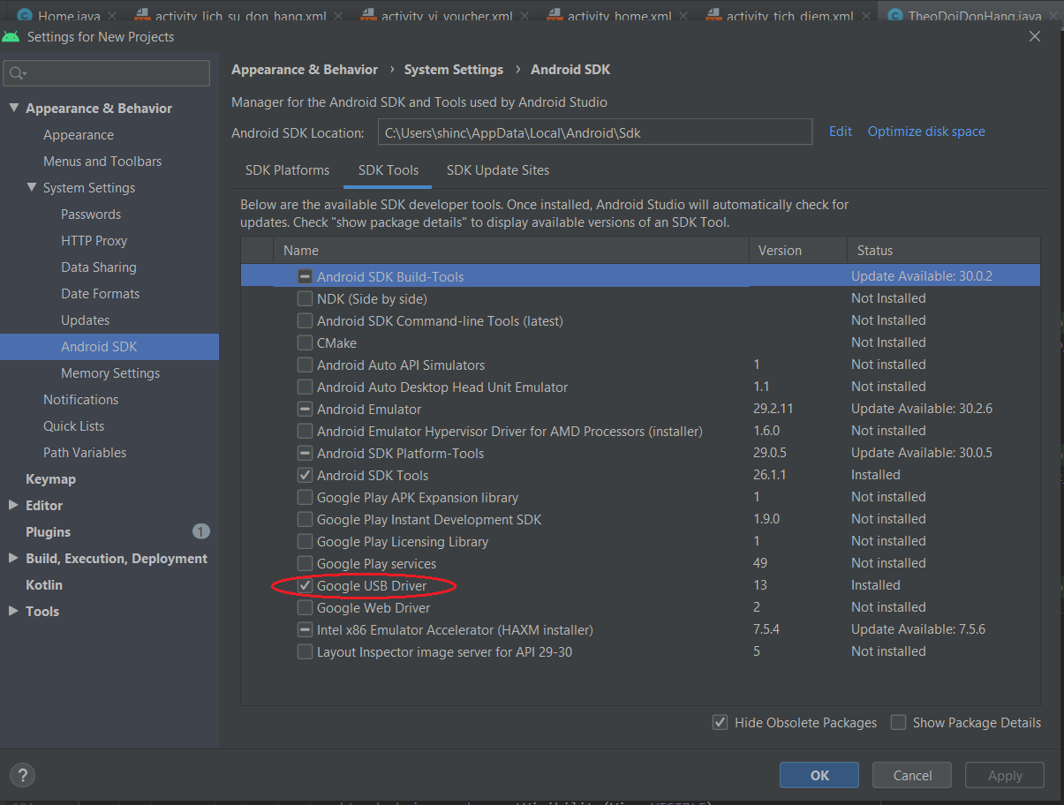

- Chọn Google USB Driver 🡪 Chọn Apply 🡪 Chọn Ok.

1. Hướng dẫn cài đặt ứng dụng

- Mở Android Studio tiến hành đăng nhập gmail sử dụng firebase (đã cung cấp ở database_info.txt), nếu không đăng nhập hệ thống sẽ không chạy được ứng dụng.

- Tải file 51703081_51703066_51703127_51703057.zip và giải nén.

- Mở thư mục source 🡪 import project từ thư mục mobile vào Android Studio.

- Sau khi import Android studio sẽ báo 1 thông báo như sau:

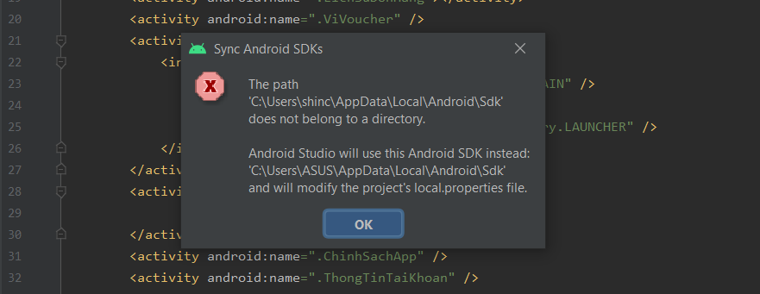

- Nhấn Ok và đợi khoảng 30s đến 2 phút để Android Studio có thể cập nhật SDK:



- Khi hoàn thành cập nhật SDK và biểu tượng kế thông tin thiết bị sẽ hiển thị như sau:



- Ứng dụng sẵn sàng để chạy demo.

* ***Chạy demo ứng dụng trên điện thoại***

- Do trong quá trình làm đồ án ứng dụng được demo trên máy android có ngôn ngữ mặc định là tiếng anh nên định dạng tiền trong app có thay đổi (vd: 10,000đ thay vì 10.000đ), nếu máy sử dụng ngôn ngữ tiếng việt mặc định vui lòng đổi sang tiếng anh nếu không sẽ bị lỗi và không thực hiện đc 1 vài chức năng.

- Mở cài đặt điện thoại 🡪 Thông tin điện thoại 🡪 Nhấn vào mục Build number 7 lần để kích hoạc chế độ developer cho điện thoại.

- Mở cài đặt 🡪 Chọn developer options 🡪 Chọn usb debugging 🡪 Chọn allow.

- Cắm dây cáp để kết nối điện thoại đến máy tính 🡪 Chọn allow trên thông báo màn hình điện thoại.

- Mở start từ máy tính 🡪 Mở device Manager 🡪 Portable Devices 🡪 chuột phải vào biểu tượng điện thoại chọn update driver 🡪 chọn Search automatically for updated driver sofware 🡪 Sau khi hệ thống xác nhận chọn Ok.

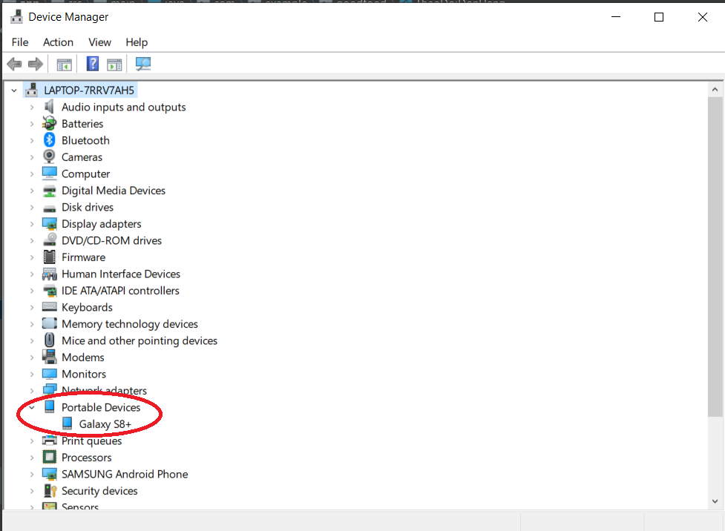

- Khi hoàn thành các bước trên Android Studio sẽ cập nhật thiết bị chạy ứng dụng:



- Nhấn Run hoặc debug để chạy ứng dụng.

* ***Chạy demo trên máy ảo***

- Nhấn Run hoặc debug để chạy ứng dụng.

Chương 2: Mô tả thông tin cơ bản

- GoodFood là ứng dụng đặt món ăn của 1 cửa hàng duy nhất.

- Ứng dụng sử dụng Firebase Cloud và Firebase Storage để lưu trữ dữ liệu.

- Ứng dụng dành cho client (phía khách hàng).

Chương 3: Phân chia công việc thành viên

Đinh Trung Hiếu - 51703081 (Nhóm trưởng): Code chính các chức năng ứng dụng và tổng hợp báo cáo (Hoàn thành 100%).

Vũ Đình Đạt - 51703057: Hỗ trợ code và làm báo cáo (Hoàn thành 100%).

Lê Nhật Duy - 51703066: Design ứng dụng (Hoàn thành 100%).

Lê Hữu Luân - 51703127: Design ứng dụng (Hoàn thành 100%).